# 一种检查脚本集中管理和运行的方式

## 背景

1. 用户已有许多检查脚本，希望这些脚本能够利旧；
2. 脚本有的分散在不同机器的不同文件夹中，有的需要在检查时上传到目标机器执行；
3. 运行检查脚本，脚本检查结果的收集，判断和报表都不方便；
4. 缺乏脚本的版本，维护，口令安全等功能；

## Bladelogic中实现集中的检查脚本管理

1. 专门设定某个”脚本存放服务器” (也可以是Bladelogic文件服务器), 放置检查脚本，纳入某个Bladelogic Component Template ；
2. 编制脚本人员可以直接通过Bladelogic的编辑界面进行脚本编写；
3. 检查时通过额外的NSH指令将脚本复制到目标服务器，并通过 nexec 运行脚本，对输出进行格式化；
4. 脚本输出作为 Extend Object并定义相应的规则;
5. 与ClearCase脚本源代码管理进行整合;

## 示例

1. 脚本模板

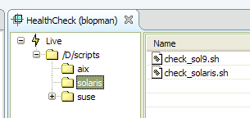

注: 脚本的模块可根据ClearCase Checkout目录中自动生成.

1. 经过授权的脚本编写人员可以在Bladelogic界面对其进行查看，修改

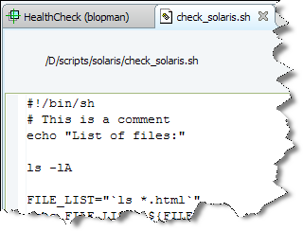

1. 每次修改都会有一个记录事件



1. 同时通过定期的快照可保存脚本的历史版本并比对

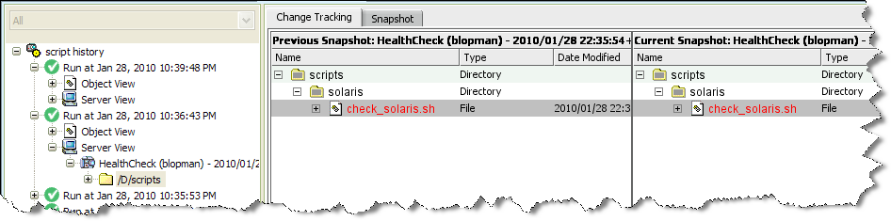

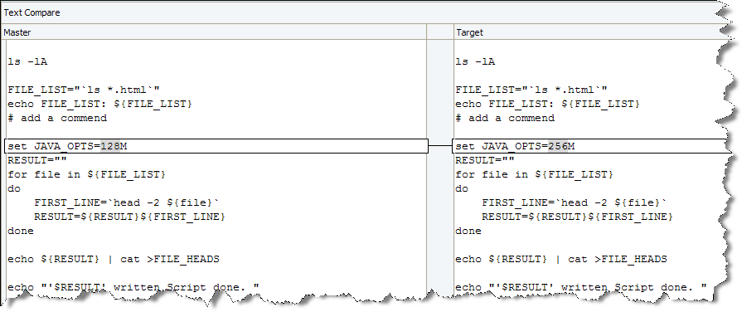

1. 编写一个“额外”的NSH脚本, 实现将检查脚本复制到目标机器，运行，删除等操作，如下图所示:

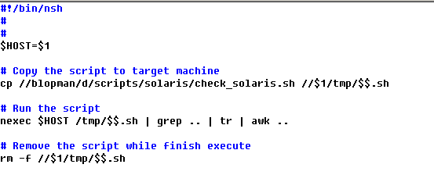

1. 添加到全局对象字典

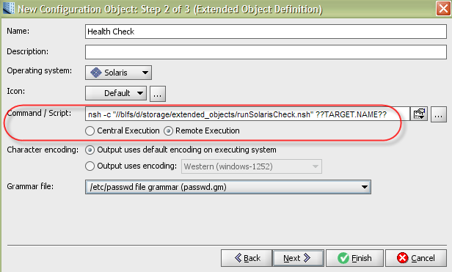

注： ??TARGET_NAME?? 为变量，在Live中点击时，自动替换为对应的服务器名

对于”*应用范围一定*”，如只适用于AIX-Oracle检查的脚本，可设置为”本地对象字典”, 如下图所示:

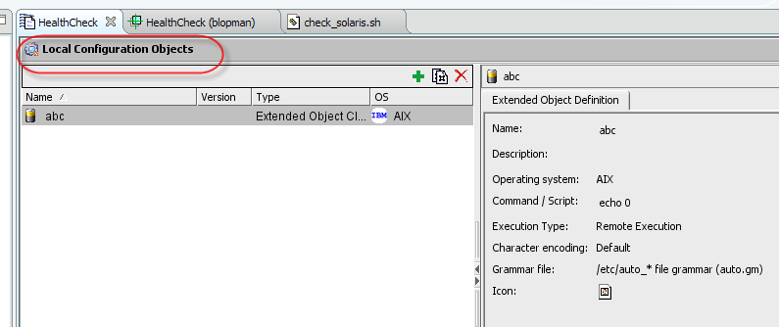

1. 享受对象化的好处

7.1 实时查看脚本运行结果

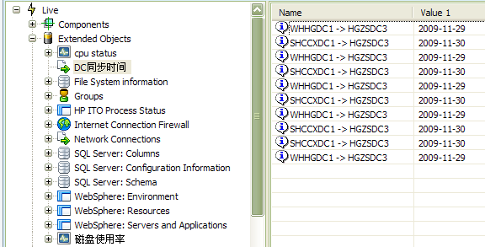

7.2 定制规则，

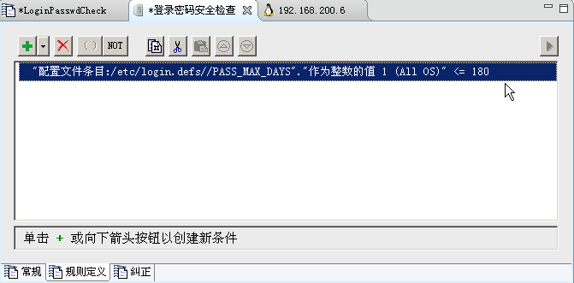

7.3批量,定期, 并发检查

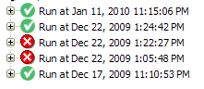

* 1. 报表

